Aufladung
Die Aufladung dient als Mittel zur Leistungssteigerung. Luft wird mit Überdruck dem Motor zugeführt. Damit erhöht sich die Luftmasse im Motorzylinder, die mit einer entsprechend höheren Kraftstoffmasse zu einer höheren Leistung bei gleichem Hubraum bzw. zu gleicher Leistung bei kleinerem Hubraum führt.
Durch Downsizing wird Kraftstoffverbrauch gesenkt und Emissionswerte verbessert.

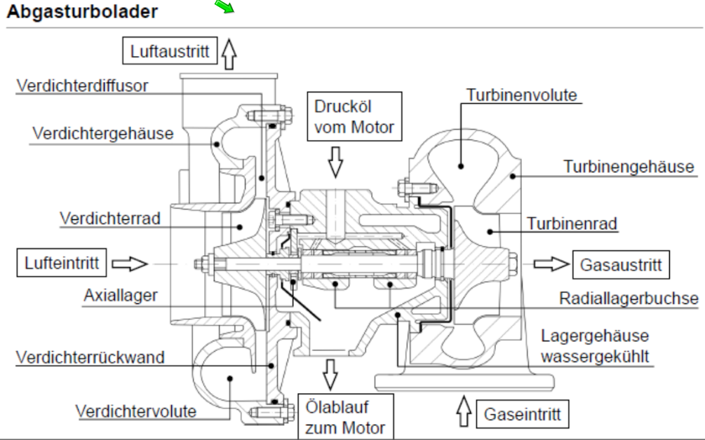
Immer die Zu- und Ablaufrohre vom Turbolader neu machen bei Motorschaden.
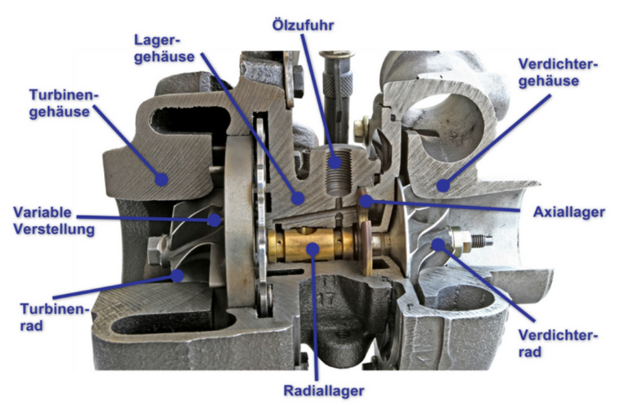
VTG-Lader haben ein breiteres Nutzungsband.

Stufenaufladung: Kombination aus kleinerem und größerem Turbolader.

Bis u 15% Motorleistung fällt bei mechanischer Aufladung ab. (z.B. Kompressor)

Ladeluftkühler
Es gibt Luft- oder Wassergekühlte Wärmetauscher.
Die vom Turbolader kommende, erwärmte Luft, wird gekühlt um einen Liefer- bzw. Füllungsgrad durch die kühlere Luft (höhere Luftdichte) zu erreichen.
Schubumluftventil nur bei Otto nötig. Bei Lastwechsel schlägt Luft gegen die Drosselklappe und wieder gegen den Turbo.

